# KEMENTERIAN PERTANIAN



BADAN PENYULUHAN DAN PENGEMBANGAN SUMBER DAYA MANUSIA PERTANIAN **POLITEKNIK PEMBANGUNAN PERTANIAN (POLBANGTAN) MALANG**

Jl. Dr. Cipto 144 A Bedali, Lawang - Malang 65200 Kotak Pos 144 Telp.0341- 427771, 427772, 427379, Fax. 427774 website [: www.polbangtanmalang.ac.id](http://www.polbangtanmalang.ac.id/) e-mail : official@polbangtanmalang.ac.id

Nomor : B-3891/SM.220/I.9.2/06/2022 30 Juni 2022 Lampiran : -

Hal : Undangan Seminar

Kepada Yth Bapak/Ibu.

1. Rika Despita, SST, MP
2. Dr. Acep Hariri, SST, M.S

di –

Tempat

Berdasarkan Kalender Akademik (Tentatif) Politeknik Pembangunan Pertanian Malang Tahun Akademik 2021/2022, akan dilaksanakan Seminar Proposal Tugas Akhir (TA). Selanjutnya untuk kelancaran kegiatan tersebut maka kami mohon kehadiran Bapak/Ibu.

Adapun Mahasiswa dan waktu pelaksanaan kegiatan tersebut :

|  |  |  |
| --- | --- | --- |
| Nama mahasiswa |  | : Ira Mahyu Ningsih |
| NIM |  | : 040118115 |
| Program Studi |  | : Penyuluhan Pertanian Berkelanjutan |
| Hari, Tanggal |  | : Jumat, 01 Juli 2022 |
| Pukul |  | : **08.30 – 10.00 WIB** |
| Tempat/ Ruang |  | : **Kelas B** |

Demikian atas perhatian dan kerjasama Saudara diucapkan terima kasih.

Koordinator Bagian Administrasi Akademik,

Kemahasiswaan dan Alumni

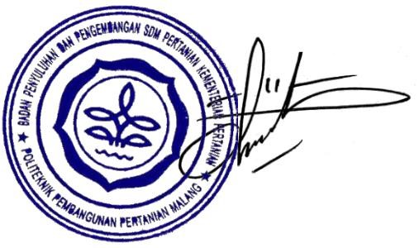**Dr. Ugik Romadi, SST, M.Si** NIP. 19820713 200604 1 002

Tembusan YTH :

1. Direktur Polbangtan Malang sebagai laporan
2. Wakil Direktur I Bidang Akademik dan Kerja Sama
3. Ketua Jurusan Pertanian dan Ka.Prodi Penyuluhan Pertanian Berkelanjutan Polbangtan Malang



# KEMENTERIAN PERTANIAN



BADAN PENYULUHAN DAN PENGEMBANGAN SUMBER DAYA MANUSIA PERTANIAN **POLITEKNIK PEMBANGUNAN PERTANIAN (POLBANGTAN) MALANG**

Jl. Dr. Cipto 144 A Bedali, Lawang - Malang 65200 Kotak Pos 144 Telp.0341- 427771, 427772, 427379, Fax. 427774 website [: www.polbangtanmalang.ac.id](http://www.polbangtanmalang.ac.id/) e-mail : official@polbangtanmalang.ac.id

Nomor : B-3891/SM.220/I.9.2/06/2022 30 Juni 2022 Lampiran : -

Hal : Undangan Seminar

Kepada Saudara.

Mahasiswa Polbangtan Malang

di –

Tempat

Berdasarkan Kalender Akademik (Tentatif) Politeknik Pembangunan Pertanian Malang Tahun Akademik 2021/2022, akan dilaksanakan Seminar Proposal Tugas Akhir (TA). Selanjutnya untuk kelancaran kegiatan tersebut maka kami mohon kehadiran Bapak/Ibu.

Adapun Mahasiswa dan waktu pelaksanaan kegiatan tersebut :

|  |  |  |
| --- | --- | --- |
| Nama mahasiswa |  | : Ira Mahyu Ningsih |
| NIM |  | : 040118115 |
| Program Studi |  | : Penyuluhan Pertanian Berkelanjutan |
| Hari, Tanggal |  | : Jumat, 01 Juli 2022 |
| Pukul |  | : **08.30 – 10.00 WIB** |
| Tempat/ Ruang |  | : **Kelas B** |

Demikian atas perhatian dan kerjasama Saudara diucapkan terima kasih.

Koordinator Bagian Administrasi Akademik,

Kemahasiswaan dan Alumni

**Dr. Ugik Romadi, SST, M.Si** NIP. 19820713 200604 1 002

Tembusan YTH :

1. Direktur Polbangtan Malang sebagai laporan
2. Wakil Direktur I Bidang Akademik dan Kerja Sama
3. Ketua Jurusan Pertanian dan Ka.Prodi Penyuluhan Pertanian Berkelanjutan Polbangtan Malang

